Kombinasi Ultrafiltrasi DAN Dissolved Air Flotation untuk PEMEKATAN Mikroalga

Abstrak

Mikroalga merupakan mikroorganisme fotosintetik prokariotik atau eukariotik yang dapat tumbuh dengan cepat. Pemanfaatan mikroalga tidak hanya berorientasi sebagai pakan alami untuk akuakultur, tetapi terus berkembang untuk bahan baku produksi pakan ternak, pigmen warna, bahan farmasi (β-carotene, antibiotik, asam lemak omega-3), bahan kosmetik, pupuk organik, dan biofuel (biodiesel, bioetanol, biogas, dan biohidrogen. Studi ini bertujuan untuk menginvestigasi kombinasi ultrafiltrasi (UF) – dissolved air flotation (DAF) untuk pemekatan mikroalga skala laboratorium. Hasil penelitian menunjukkan bahwa penurunan fluks membran UF secara tajam sebagai akibat dari deposisi sel mikroalga terjadi pada 20 menit pertama proses filtrasi. Backwash pada interval 20 menit selama 10 detik dengan tekanan 1 bar memberikan pengendalian fouling yang efektif dalam nilai kestabilan fluks yang layak. Membran UF yang digunakan dapat memberikan selektivitas pemisahan biomassa mikroalga ~ 100%. Kualitas permeat sangat stabil, yaitu kekeruhan < 0,5 NTU, kandungan organik < 10 mg/L, dan warna < 10 PCU. Lebih lanjut, pemekatan retentat membran dengan DAF pada tekanan saturasi 6 bar dapat menghasilkan pasta mikroalga dengan konsentrasi 20 g/L. Koagulan PAC perlu ditambahkan kedalam umpan DAF dengan dosis 1,3–1,6 mg PAC/mg padatan tersuspensi.

Kata Kunci: ultrafiltrasi; dissolved air flotation; pemanenan mikroalga; pemekatan mikroalga

Abstract
COMBINATION OF Ultrafiltration and Dissolved Air Flotation for Microalgae CONCENTRATION. Microalgae is a prokaryotic photosynthetic microorganism or eukaryotic microorganism that proliferate rapidly. Cultivation of the microalgae is not only oriented as natural food for aquacultures, but also developed for animal food, color pigment, pharmaceutical raw material (β-carotene, antibiotic, fatty acid omega-3), cosmetic raw material, organic fertilizer, and biofuels (biodiesel, bioethanol, biogas, and biohydrogen. This study is aimed to investigate the potential of combination of ultrafiltration (UF) and dissolved air flotation (DAF) for concentration of microalgae in laboratory scale. The experimental results showed that fluxes of the UF membrane decreased sharply due to deposition of microalgae biomass during first 20 minutes of filtration. Periodically backwash using the UF permeate (backwash interval = 20 minutes; backwash duration = 10 seconds; backwash pressure = 1 bar) gave an effective fouling control to maintain reasonable stable fluxes. In addition, the UF membrane gave separation of microalgae biomass ~ 100%. Permeate quality is strongly stable in which turbidity < 0.5 NTU, organic content < 10 mg/L, and color < 10 PCU. Moreover, concentration of the UF retentate by DAF under saturation pressure of 6 bars was able to produced microalgae feedstock having 20 g/L dry microalgae. PAC is required for DAF feed with dosage of 1.3–1.6 mg PAC/mg suspended solids.

Key Words: dissolved air flotation; microalgae concentrating; microalgae harvesting; ultrafiltration

Pendahuluan
Mikroalga merupakan mikroorganisme fotosintetik prokariotik atau eukariotik yang dapat tumbuh dengan cepat dan hidup dalam kondisi yang keras karena selnya yang sederhana (Mata dkk., 2010). Pemanfaatan mikroalga tidak hanya berorientasi sebagai pakan alami untuk akuakultur (Ferreira dkk., 2008), tetapi terus berkembang untuk bahan baku produksi pakan ternak (Becker, 2007), pigmen warna (Hirabayashi dkk., 1980), bahan farmasi (β-carotene (León dkk., 2003), asam lemak omega-3 (Thomas dan Kumaravel, 2011)), dan pupuk organik (Fischer dkk., 2004). Terlebih lagi, adanya isu bahan bakar fosil yang semakin langka saat ini mendorong riset tentang pemanfaatan mikroalga banyak difokuskan untuk produksi biofuel, seperti biodiesel (Mata dkk., 2010; Ahmad dkk., 2011; Tabernero dkk., 2012), bioetanol (Liao dkk., 2010), biogas (Mussgnug dkk., 2010), dan biohidrogen (Chader dkk., 2011).
Budidaya mikroalga umumnya bertahap mulai dari kultivasi, pemanenan, hingga pengolahan pasca panen sesuai dengan pemanfaatan yang diinginkan (Brennan dan Owende, 2010). Tahap pemanenan biomassa mikroalga menyumbang 20-30% dari total biaya produksi (Mata dkk., 2010; Brennan dan Owende, 2010; Zhang dkk., 2010) sehingga merupakan faktor penting yang masih menjadi tantangan pada proses produksi mikroalga. Di samping itu, kepadatan sel mikroalga hasil kultur yang rendah (umumnya 0,3-0,5 g/L) serta ukuran sel yang kecil (2-40 µm) menjadikan pemilihan teknologi pemanenan sangat penting untuk produksi biomassa mikroalga yang ekonomis (Mata dkk., 2010; Brennan dan Owende, 2010). Beberapa teknologi yang telah diaplikasikan untuk pemanenan mikroalga meliputi flokulasi, flotasi atau sedimentasi untuk bulk harvesting yang kemudian dapat dilanjutkan dengan sentrifugasi, filtrasi maupun agregasi ultrasonik untuk thickening. Keandalan teknik flotasi menggunakan udara terlarut (Dissolved Air Flotation–DAF) dibandingkan dengan sedimentasi telah terbukti dengan konsentrat sel mikroalga yang dihasilkan mencapai 8% (Wang dkk., 2011). Sementara itu, filtrasi dengan membran ultrafiltrasi (UF) ditemukan dapat memanen 100% sel dari air kultur. Dari aplikasi teknologi tersebut, diyakini bahwa kombinasi DAF dan UF sangat prospektif untuk pemanenan mikroalga, sementara studi terhadap pengintegrasiannya belum dilakukan.
Desain DAF secara umum didasarkan pada dua kriteria utama, yaitu hydraulic loading rate (2-5 gpm/ft²) dan solids loading (2-5 lb padatan kering/jam/ft²) (Wang dkk., 2005). Namun, belum ada investigasi mengenai parameter desain DAF yang dikhususkan untuk pemanenan mikroalga. Pemekatan hasil kultivasi menggunakan UF (sebagai pre-bulk harvesting) akan mereduksi laju volumetrik umpan DAF. Selain itu, diharapkan produk samping air bersih dari permeat UF akan menambah nilai ekonomi. Terbentuknya fouling pada membran merupakan hal yang tidak terelakkan dan masih menjadi permasalahan utama dalam aplikasi skala komersial (Kwon dkk., 2005). Kinerja dan umur membran akan sangat bergantung pada metode pengendalian fouling, baik secara fisika maupun kimia. Untuk dapat menentukan metode yang paling efektif, diperlukan pemahaman menyeluruh mengenai jenis material penyebab fouling (foulant), mekanisme fouling dan tingkat kontribusinya (Mulder, 1996).
Selain sel mikroalga, dalam kultur mikroalga terkandung partikel, koloid, garam mineral, natural organic matter (NOM) yang berpotensi teradsorpsi maupun terdeposisi pada permukaan membran (Nguyen dkk., 2009). Selain itu, sel mikroalga yang terperangkap pada permukaan membran maupun metabolitnya berkontribusi terhadap pembentukan lapisan gel pada permukaan membran (Seidel dan Elimelech, 2002). Perlakuan intermittent backwash pada operasi UF untuk umpan yang mengandung mikroalga cukup efektif untuk mempertahankan fluks (Widiasa, dkk., 2011). Kajian lebih lanjut perlu dilakukan untuk mendapatkan pola pengoperasian yang tepat sehingga kinerja membran dapat dioptimalkan.
Dalam penelitian ini, potensi kombinasi UF dan DAF untuk pemekatan mikroalga diinvestigasi. Tujuan spesifik penelitian ini adalah (i) untuk mengevaluasi pengaruh pola intermittent backwash dan pola pencucian kimia terhadap kinerja membran, dan (ii) untuk menginvestigasi kinerja DAF dalam pemekatan mikroalga dari retentat UF. Penelitian dilakukan dalam skala laboratorium dengan menggunakan membran UF polisulfon. Umpan yang diperoleh dari hasil kultur mikroalga difiltrasi dengan membran UF. Retentat membran UF dipekatkan lebih lanjut dengan DAF.

Metode Penelitian
Bahan
Penelitian ini menggunakan air umpan yang diperoleh dari kolam kultur mikroalga terbuka yang terdapat di Jurusan Teknik Kimia Universitas Diponegoro. Mikroalga yang dibiakkan dalam kolam tersebut didominasi oleh jenis Chlorophyta dengan spesies Chlamydomonas sp.Bahan kimia NaOH teknis, HCl teknis, NaOCl teknis, dan Polyaluminium Chloride (PAC) teknis diperoleh dari Multi Kimia Raya Semarang. NaOH, HCl, dan NaOCl berfungsi untuk mengatur pH dan larutan pencuci, sedangkan PAC sebagai koagulan. Chemical Oxygen Demand (COD) Reagent Kit (Hanna, HI 93754A-25 LR, 0–150 mg/L) digunakan untuk analisis COD.
Membran yang digunakan dalam penelitian ini adalah membran Ultrafiltrasi (UF) yang diperoleh dari GDP Filter. Spesifikasi modul membran tersebut adalah: (a) model S-210, (b) tipe hollow fiber, (c) material polisulfon, (d) molecular weight cut-off 50 kDa, diameter modul 2 inci, panjang modul 10 inci, dan luas efektif 0,36 m².

Peralatan Eksperimen
Pada penelitian ini digunakan peralatan seperti disajikan pada Gambar 1 yang terbagi menjadi dua unit utama, yaitu unit ultrafiltrasi (UF) dan unit Dissolved Air Flotation (DAF). Unit UF terdiri dari tangki umpan UF, pompa umpan UF (pompa diaphragm, Puricom UP-8000) dan modul membran UF. Masing-masing jalur inlet dan outlet modul UF dilengkapi dengan indikator tekanan (rentang 0 – 4 bar) dan kran untuk mengatur aliran. Unit DAF terdiri dari sistem injeksi udara dengan kompresor, pompa bertekanan, tangki saturasi dan tangki flotasi.

Gambar 1. Skematik Rangkaian peralatan UF-DAF terintegrasi untuk pemekatan mikroalga

Prosedur Eksperimen
Eksperimen dimulai dengan melakukan karakterisasi air umpan untuk mengetahui jumlah sel mikroalga per satuan volume biakan yang dikorelasikan dengan kekeruhan, total padatan tersuspensi yang dinyatakan dalam kekeruhan, warna, serta COD sebagai representasi dari kandungan organik. Selain itu, diamati pula pH umpan sebagai data penunjang.
Untuk menginvestigasi pengaruh pola backwash terhadap kinerja membran UF, rangkaian peralatan pada Gambar 1 hanya dijalankan bagian unit UF. Proses filtrasi dilakukan dengan mode cross flow pada transmembrane pressure (TMP) 1,2–1,5 bar dengan siklus filtrasi dan backwash bergantian. Pola backwash dilakukan dengan durasi 10 detik dan interval 10-60 menit pada tekanan backwash 0,4–1,0 bar. Semua percobaan dilakukan pada suhu kamar. Proses filtrasi dilakukan secara feed and bleed, yaitu air kultur dialirkan secara kontinu kedalam T-01, permeat UF dialirkan kontinu kedalam T-02, retentat UF dikembalikan semua kedalam T-01. Proses filtrasi dihentikan setelah berlangsung selama 6 jam.
Selama siklus filtrasi, air kultur mikroalga dalam tangki T-01 dipompakan (P-02) ke modul UF (F-01). Transmembrane pressure dikondisikan dengan mengatur bukaan kran V-01. Pengisian T-01 dengan pompa umpan (P-01) dikendalikan oleh level switch yang dipasang pada T-01. Pompa P-01 akan beroperasi jika level switch pada kondisi low level, dan berhenti jika pada kondisi high level. Pada saat backwash, kran automatis VA-01 terbuka, kran automatis VA-02 tertutup, pompa umpan UF (P-02) berhenti, dan pompa backwash UF (P-03) beroperasi.
Untuk pemekatan lebih lanjut, retentat UF dialirkan kedalam tangki retentat UF (T-03) setelah pemekatan sekitar 100 kali tercapai. Retentat UF dialirkan kedalam tangki flotasi (T-04) dengan pompa umpan DAF (P-04). Laju alir kedalam T-04 dikondisikan dengan mengatur bukaan kran V-03 dan V-04. Sebelum pompa P-04 dioperasikan, aliran resirkulasi dioperasikan lebih dahulu. Kondisi tekanan pada tangki saturasi (T-05) dijaga sekitar 6 bar. Setelah rententat UF dalam T-03 habis, pompa P-04 akan berhenti dan aliran resirkulasi dibiarkan terus berlanjut untuk memastikan semua padatan tersuspendi terapungkan ke permukaan tangki flotasi. Pasta mikroalga diambil untuk dilakukan analisis lebih lanjut.

Metode Analisis
Jumlah sel mikroalga per satuan volume air umpan diukur dengan metode Direct Count Microscopic (Standard Method - SM 10200 F). Total padatan tersuspensi diukur mengacu pada SM 2540 D. Kekeruhan diukur dengan menggunakan metode Nephelometric (SM 2130 B). Warna diukur dengan menggunakan metode Colorimetric Platinum Cobalt (SM 2120). COD total diukur mengacu pada Environmental Protection Agency (EPA) Method 410.4. pH diukur dengan menggunakan metode Electrometric (SM 4500-H⁺ B). Total padatan terlarut diukur mengacu pada SM 2540 C. Laju alir permeat diukur dengan menampung sejumlah volume permeat selama durasi waktu tertentu.

Hasil dan Pembahasan
Karakteristik Umpan
Maksud utama dilakukan karakterisasi air umpan yaitu untuk mengetahui konsentrasi sel dalam kultur mikroalga dan parameter lainnya yang erat kaitannya dengan proses filtrasi membran. Pengukuruan jumlah sel mikroalga ini menggunakan haemocytometer berukuran 1 mm² yang terdiri dari 400 unit kotak kecil. Pada satu unit kotak kecil, rata-rata ditemukan 4 sel mikroalga. Dengan demikian, konsentrasi mikroalga dalam kultur adalah 16.000.000 sel/mL. Hasil karakterisasi air umpan untuk parameter lainnya disajikan dalam Tabel 1. Berdasarkan konsentrasi sel, kultur mikroalgae termasuk kultur densitas tinggi, yaitu diatas 1×10⁷ sel/mL (Park dan Lee). Lebih lanjut, parameter kekeruhan, kandungan organik yang direpresentasikan sebagai Chemical Oxygen Demand (COD), dan warna jauh diatas konsentrasi maksimum baku mutu air bersih (Permenkes No. 416, 1990). Oleh karena itu, kemampuan membran UF dan DAF diharapkan dapat menurunkan ketiga parameter tersebut jika permeat UF ditargetkan untuk air bersih.

Tabel 1. Hasil karakterisasi air umpan
Parameter | Satuan | Nilai
Jumlah sel mikroalga | sel/mL | 1,6 x 10⁷
Total padatan tersuspensi | mg/L | 70,5
Kekeruhan | NTU | 45-50
Kandungan organik (COD) | mg/L | 155-165
Warna | PCU | 515-545
pH |  | 7-8

Karakteristk air kultur mikroalga terutama dipengaruhi oleh spesies mikroalga dan komposisi media kulturnya. Komposisi media kultur tidak hanya ditentukan oleh komposisi media awal, tetapi juga dipengaruhi oleh algogenic organic matters (AOMs) dari sekresi mikroalga selama pertumbuhan (Bilad dkk., 2014). Henderson dkk (2008) mengemukakan bahwa karakteristik AOMs (berat molekul, konsentrasi karbon organik terlarut, karbohidrat, asam, dsb) bergantung pada spesies mikroalga dan umur kultur. Discart dkk (2014) menyimpulkan bahwa komposisi AOM juga ditentukan oleh kondisi pertumbuhan. Karena karakteristik air kultur mikroalga sangat variatif, maka diyakini bahwa kinerja ultrafiltrasi air kultur mikroalga akan berbeda untuk setiap jenis umpan.
Untuk mempermudah kuantifikasi jumlah sel mikroalga, dibuat korelasi antara jumlah sel terhadap kekeruhan. Konsentrasi sel mikroalga divariasikan dengan melakukan pengenceran pada air umpan. Gambar 2 menunjukkan korelasi konsentrasi sel mikroalga terhadap nilai kekeruhan yang teramati. Jika dinyatakan dalam korelasi linier, diperoleh persamaan matematis y = 0,388x, di mana y merupakan jumlah sel mikroalga per mL sedangkan x menyatakan tingkat kekeruhan.

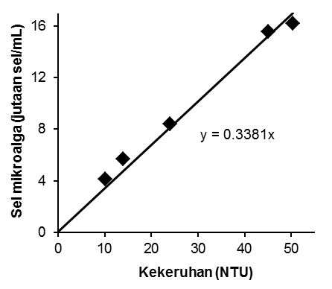
Gambar 2. Korelasi konsentrasi sel mikroalga terhadap kekeruhan

Penurunan Fluks
Pada awal tahapan ini, rangkaian unit UF dioperasikan tanpa backwash untuk mengamati karakteristik asli fluks. Umpan air mikroalga dipompakan ke modul membran pada TMP 2 bar. Gambar 3 menunjukkan perilaku fluks selama 4 jam filtrasi. Pada awal proses filtrasi, fluks menurun secara tajam. Fenomena ini teramati selama 20 menit pertama, di mana kemudian penurunan fluks selanjutnya lebih landai hingga diperoleh 50-60% dari fluks mula-mula. Setelah satu jam filtrasi, fluks terlihat relatif stabil pada kisaran 60 L/(m².jam).
Fenomena penurunan fluks yang tajam pada menit-menit awal filtrasi juga dilaporkan (Widiasa dkk., 2011; Discart dkk., 2013). Penurunan fluks yang tajam pada awal filtrasi disebabkan oleh adanya peristiwa konsentrasi polarisasi maupun fouling pada membran. Air kultur mikroalga mengandung biomassa mikroalga, material kololoid dan zat terlarut, yang semuanya berpotensi menyebabkan terjadi fouling. Pada awal filtrasi, biomassa mikroalga, material kololoid dan zat terlarut akan tertahan di permukaan membran akibat dari adanya aliran konventif permeat menembus pori-pori membran. Penghentian sementara proses filtrasi tidak mampu mengembalikan fluks ke nilai mula-mula. Fenomena ini mengindikasikan bahwa fouling lebih dominan berperan dalam penurunan fluks.
Seiring dengan bertambahnya waktu filtrasi, lapisan cake dan boifilm terbentuk dipermukaan membran (Pang dkk., 2005; Ramesh dkk., 2007; Wang dkk., 2005). Adanya kompresi dari lapisan cake yang telah terbentuk memberikan penurunan fluks secara gradual pada tahap selanjutnya. Setelah satu jam operasi, penurunan fluks yang relatif landai menunjukkan ketebalan lapisan cake yang terbentuk relatif konstan. Fenomena ini merupakan karakteristik dari filtrasi dengan mode operasi cross flow. Lebih lanjut, Discart dkk (Discart dkk., 2013) menunjukkan bahwa AOM berkontribusi sangat signifikan terhadap fouling membran, sama seperti kontribusi biomassa mikroalga. Studi lain menunjukkan bahwa filtrasi pada shear rate tinggi akan memberikan kinerja filtrasi yang lebih buruk akibat dari pembentukan AOMs lebih banyak (Ladner dkk., 2010). Oleh karena itu, dapat ditekankan dua hal penting, yaitu (i) filtrasi pada shear rate tinggi untuk mengurangi deposisi biomassa di permukaan membran perlu dipertimbangkan, (ii) fluks dapat mencapai nilai yang rendah setelah beberapa hari filtrasi sehingga perlu recovery cleaning.
Efektivitas Backwash
Pengendalian fouling membran dapat dilakukan dengan satu atau lebih strategi berikut : (1) memanipulasi karakteristik umpan, (2) optimasi kondisi parameter filtrasi dan (3) menggunakan membran resistan fouling (Le-Clech dkk., 2008). Oleh karena itu, pengendalian fouling membran sudah dimulai sejak tahap desain, yaitu pemilihan material membran, tipe modul, proses backwash, proses cleaning, dsb. Efektivitas backwash dalam meminimalisasi penurunan fluks akibat fouling dipengaruhi oleh beberapa parameter, antara lain tekanan, interval dan durasi backwash. Investigasi pengaruh parameter tersebut terhadap fluks ditunjukkan pada Gambar 4. Perbedaan kestabilan fluks yang cukup signifikan diperoleh dengan perlakuan backwash pada tekanan 1 bar. Fluks permeat dapat dipertahankan hingga 90% dari fluks mula-mula dengan backwash selama 10 detik pada tekanan 1 bar dan interval 20 menit. Hasil tersebut sedikit lebih rendah dibandingkan dengan interval backwash 10 menit, di mana fluks dapat dipertahankan pada kisaran 95% dari fluks mula-mula.

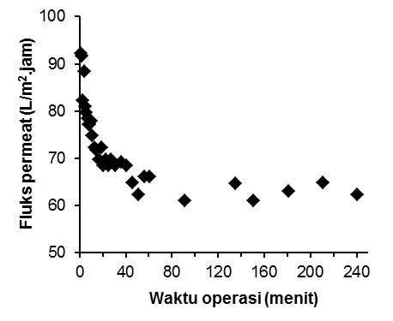

Gambar 3. Perilaku fluks permeat membran UF pada TMP 1,2–1,5 bar

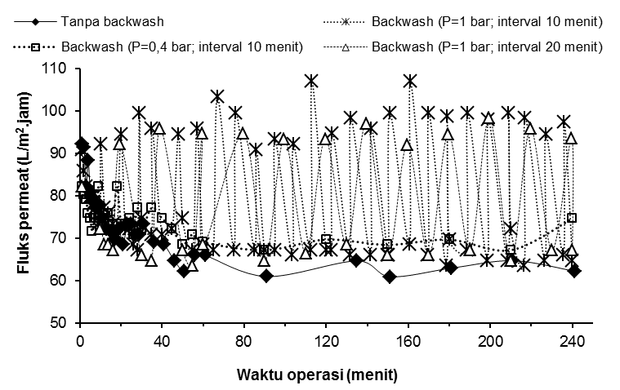
Gambar 4. Fluks membran UF pada TMP 2 bar dengan variasi tekanan dan interval backwash pada durasi 10 detik

Hasil serupa juga diperoleh Zhang, dkk (2010) dalam studi pemanenan mikroalga dengan membran UF yang membandingkan empat interval backwash (10, 15, 30 dan 60 menit). Interval backwash yang singkat memberikan laju alir serta fluks awal yang lebih tinggi pada setiap siklus filtrasi. Hal tersebut mengindikasikan bahwa fouling yang terbentuk lebih baik dikendalikan dengan siklus backwash yang lebih sering. Namun, manfaat yang diperoleh dari backwash tersebut juga diimbangi dengan penurunan produktivitas sistem. Selain mengurangi waktu operasi, backwash yang terlalu sering dapat menurunkan efisiensi pemekatan. Di samping itu, proses backwash berkontribusi terhadap jumlah kebutuhan energi listrik.
Berdasarkan uraian di atas, pemilihan kondisi backwash yang tepat menjadi salah satu faktor penting dalam produktivitas dan biaya sistem membran. Umumnya, sistem membran UF menerapkan siklus backwash pada kisaran interval 15-60 menit (Rickman dkk., 2010). Pemilihan interval backwash sangat bergantung pada karakteristik fouling. Sebagai salah satu metode pengendalian fisik, backwash tepat dijalankan sebelum fouling yang terbentuk mengarah pada mekanisme yang lebih permanen dan bersifat irreversible, seperti adsorpsi. Studi ini menunjukkan bahwa interval backwash selama 20 menit memberikan pengendalian fouling yang paling efektif dalam nilai kestabilan fluks yang layak, tanpa terlalu banyak mengurangi produktivitas sistem membran yang diharapkan.

Selektivitas Membran UF
Selektivitas merupakan kemampuan membran untuk merejeksi suatu komponen tertentu yang ada dalam umpan, dalam hal ini penyisihan terhadap biomassa mikroalga. Sebagai representasi dari penyisihan tersebut, pada Gambar 5 ditampilkan dinamika kekeruhan permeat yang dihasilkan selama 4 jam filtrasi. Hasil pengamatan memberikan kisaran kualitas permeat yang relatif sama baik filtrasi dijalankan dengan adanya backwash maupun tanpa backwash. Kekeruhan permeat diperoleh sangat stabil pada nilai < 0,5 NTU sehingga memenuhi syarat sebagai air bersih, yaitu kadar maksimum yang diijinkan 5 NTU berdasarkan Permenkes No. 416/MENKES/PER/IX/1990). Hasil tersebut juga mengindikasikan bahwa membran yang digunakan dapat memberikan selektivitas pemisahan biomassa mikroalga ~ 100%.
Pemanenan mikroalga dengan membran mikrofiltrasi (MF) yang dilakukan oleh Rickman dkk (2010) juga memberikan rejeksi biomassa mikroalga yang sempurna. Selain itu, ditinjau dari segi permeabilitas, MF lebih unggul dibandingkan dengan UF. Namun di sisi lain, MF tidak mampu menyaring kandungan organik terlarut dengan baik (Nguyen dkk., 2009). Penyisihan kandungan organik terlarut sebesar 28% dengan membran UF sedangkan pada MF hanya berkisar 2,5%.

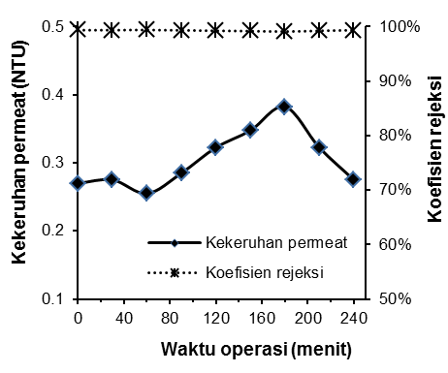
Gambar 5. Dinamika kekeruhan permeat dan rejeksi membran UF
Dalam penelitian ini, parameter warna dan kandungan organik yang dinyatakan dalam Chemical Oxygen Demand (COD) juga diamati sebagai bagian dari selektivitas membran. Hasil tersebut ditunjukkan pada Gambar 6. Kestabilan yang serupa didapatkan untuk kedua parameter ini. Kandungan COD dalam permeat yang diperoleh tidak lebih dari 10 mg/L dan dan warna tidak lebih dari 10 PCU.

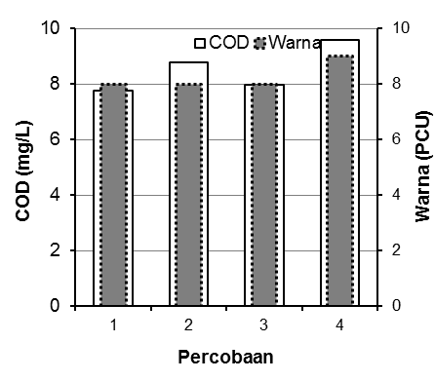
Gambar 6. Kualitas permeat membran UF ditinjau dari COD dan warna pada kondisi (1) tanpa backwash; (2) backwash P=0,4 bar, interval 10 menit; (3) backwash P=1 bar, interval 10 menit; (4) backwash P=1 bar, interval 20 menit
Berdasarkan parameter warna dan kandungan organik, permeat yang dihasilkan oleh membran UF layak digunakan sebagai air bersih. Kadar maksimum yang dipersyaratkan dalam air bersih adalah sebesar 10 mg/L untuk kandungan organik serta 50 PCU untuk warna. Dengan demikian, dalam percobaan ini dibuktikan bahwa dengan membran UF, seluruh mikroalga dapat direcovery dalam konsentrat serta sekaligus didapatkan peningkatan kualitas air.

Pemekatan Mikroalga dengan DAF
Selain ukuran sel yang kecil (2-40 µm), biomassa mikroalga secara alamiah bermuatan negatif yang memiliki kecenderungan untuk tolak-menolak. Dengan demikian, koagulasi ataupun flokulasi menjadi bagian yang penting dalam pemisahan mikroalga menggunakan DAF. Untuk mendapatkan dosis yang sesuai, terlebih dahulu dilakukan pengamatan terhadap variasi penambahan dosis koagulan pada umpan. Koagulan yang digunakan yaitu Polyaluminium Chloride (PAC). Dosis yang ditambahkan dinyatakan dalam perbandingan berat PAC terhadap berat padatan tersuspensi. Kualitas supernatan yang teramati dari proses jar test pada berbagai dosis PAC ditunjukkan pada Gambar 7. Pada penambahan PAC sebesar 1,13 mg PAC/mg padatan tersuspensi terlihat penurunan kekeruhan yang paling signifikan jika dibandingkan dengan dosis yang lebih rendah, sedangkan dosis yang berlebih tidak memberikan peningkatan yang berarti.

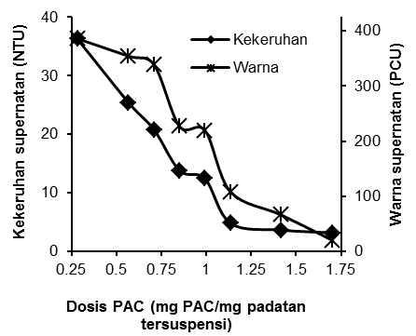
Gambar 7. Kualitas supernatan hasil proses jar test dengan pengadukan 25 rpm selama 15 menit pada berbagai dosis koagulan PAC yang ditambahkan
Setelah mengetahui dosis yang sesuai, dilakukan koagulasi terhadap retentat UF. Kualitas supernatan hasil proses jar test dengan pengadukan 25 rpm selama 15 menit ditampilkan pada Gambar 8. Penambahan dosis koagulan PAC pada kisaran 1,3–1,6 mg PAC/mg padatan tersuspensi memberikan efek koagulasi yang baik, yaitu kekeruhan supernatan yang dihasilkan kurang dari 20 NTU.
Hasil koagulasi retentate selanjutnya diumpankan pada unit DAF. Tekanan saturasi dijaga sekitar 6 bar. Pada Tabel 2 disajikan data karakteristik umpan dan efluen DAF. Lebih lanjut, pasta mikroalga yang dihasilkan dari DAF memiliki kandungan padatan pada kisaran 2% berat kering.

Kesimpulan
Investigasi tentang kinerja proses kombinasi antara ultrafiltrasi dan dissolved air flotation untuk pemekatan mikroalga skala laboratorium telah dilakukan. Hasil eksperimen menunjukkan bahwa fluks membran UF menurun tajam sebagai akibat dari deposisi sel mikroalga terjadi pada 20 menit pertama proses filtrasi. Backwash pada interval 20 menit selama 10 detik dengan tekanan 1 bar memberikan pengendalian fouling yang cukup efektif dalam nilai kestabilan fluks yang layak. Membran UF yang digunakan dapat memberikan selektivitas pemisahan biomassa mikroalga ~ 100%. Kualitas permeat sangat stabil, yaitu kekeruhan < 0,5 NTU, kandungan organik < 10 mg/L, dan warna < 10 PCU. Lebih lanjut, pemekatan retentat membran dengan DAF pada tekanan saturasi 6 bar dapat menghasilkan pasta mikroalga dengan konsentrasi 20 g/L. Koagulan PAC perlu ditambahkan kedalam umpan DAF dengan dosis 1,3–1,6 mg PAC/mg padatan tersuspensi.
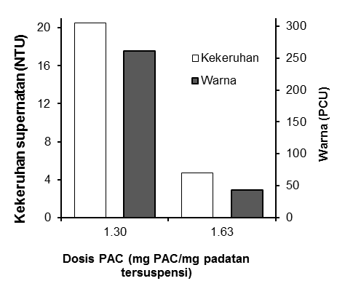

Gambar 8. Kualitas supernatan hasil jar test retentat UF dengan pengadukan 25 rpm selama 15 menit

Tabel 2. Karakteristik umpan dan efluen DAF

Parameter | Satuan | Umpan | Efluen
TSS | mg/L | 57-66 | 1,2
Kekeruhan | NTU | 429 | 5,3
COD | mg/L | 987 | 25

Ucapan Terima Kasih
Terima kasih disampaikan kepada Fakultas Teknik, Universitas Diponegoro yang membiayai penelitian ini melalui program hibah bersaing dana DIPA Fak. Teknik Undip tahun anggaran 2013. Terima kasih juga disampaikan kepada Jurusan Teknik Undip dan Sajari atas bantuannya dalam pelaksanaan eksperimen.

Daftar Pustaka
Ahmad, A.L., Mat Yasin, N.H., Derek, C.J.C., and Lim, J.K., (2011), Microalgae as a sustainable energy source for biodiesel production: A review. Renewable and Sustainable Energy Reviews, 15, pp. 584-593

Becker, E.W., (2007), Microalgae as a source of protein. Biotechnology Advances, 25, pp. 207–210.

Bilad, M.R., Arafat, H.A., and Vankelecom, I.F.J., (2014), Membrane technology in microalgae cultivation and harvesting: A review, Biotechnol. Adv., 32, pp. 1283–1300

Henderson R.K., Baker A., Parsons S.A., and Jefferson B.,(2008), Characterisation of algogenic organic matter extracted from cyanobacteria, green algae and diatoms, Water Res., 42, pp. 3435–3445

Brennan, L. and Owende, P. (2010). Biofuels from microalgae—A review of technologies for production, processing, and extractions of biofuels and co-products. Renewable and Sustainable Energy Reviews, 14, pp. 557–577

Chader, S., Mahmah, B., Chetehouna, K. Amrouche, F., and Abdeladim, K., (2011), Biohydrogen production using green microalgae as an approach to operate a small proton exchange membrane fuel cell, Int. J. Hydrogen Energy, 36, pp. 4089– 4093.

Discart V., Bilad M.R., Marbelia L., and Vankelecom I.F.J., (2014), Impact of changes in broth composition on Chlorella vulgaris cultivation in a membrane photobioreactor (MPBR) with permeate recycle, Bioresour. Technol., 152, pp. 321–832

Discart V., Bilad, M.R., Vandamme D., Foubert I., Muylaert K., and Vankelecom, I.F.J., (2013), Role of transparent exopolymeric particles in membrane fouling: Chlorella vulgaris broth ﬁltration, Bioresour. Technol., 129, pp. 18–25

Ferreira, M., Maseda, A., Fábregas, J., and Otero, A. (2008). Enriching rotifers with “premium” microalgae. Isochrysis aff. galbana clone T-ISO, Aquaculture, 279, pp. 126–130.

Fischer, K., Schiene, R., and Katzur, J., (2004), Organic fertilizer having humic properties: its method of production and its use, US Patent No.6695892

Hirabayashi, Y., Yamamoto, K., and Odaka, F., (1980), Extraction of pigments from microalgae, Japanese Patent No. JP55157659

Kwon, B., Park, N., and Cho, J., (2005), Effect of algae on fouling and efficiency of UF membranes, Desalination, 179, pp. 203-214

Ladner D.A., Vardon D.R., and Clark M.M., (2010), Effects of shear on microﬁltration and ultraﬁltration fouling by marine bloom-forming algae, J. Membr. Sci., 356, pp. 33–43

Le-Clech P., Chen V., and Fane T.A.G., (2006), Fouling in membrane bioreactors used in wastewater treatment, J. Membr. Sci., 284, pp. 17–53
Mata, T.M., Martins, A.A., and Caetano, N.S., (2010), Microalgae for biodiesel production and other applications: A review. Renewable and Sustainable Energy Reviews, 14, pp. 217–232

León, R., Martίn, M., Vigara, J., Vilchez, C., and Vega, J. M., (2003), Microalgae mediated photoproduction of β-carotene in aqueous–organic two phase systems, Biomolecular Engineering, 20, pp. 177–182

Liao, S., Li, F., Yao, C.H., and Bai, F.W., (2010), The progress of ethanol production from microalgae (review), Journal of Biotechnology, 150, pp. S570

Mulder, M., (1996), Basic Principles of Membrane Technology, 2nd ed. Dodrecht : Kluwer Academic Publishers

Mussgnug, J.H., Klassen, V., Schlüter, A., and Kruse, O., (2010), Microalgae as substrates for fermentative biogas production in a combined biorefinery concept,. Journal of Biotechnology, 150, pp. 51-56

Nguyen, T., Fan, L., Roddick, F.A., and Harris, J.L., (2009), A comparative study of microfiltration and ultrafiltration of activated sludge-lagoon effluent, Desalination, 236, pp. 208-215

Pang C.M., Hong P., Guo H., and Liu W-T., (2005), Bioﬁlm formation characteristics of bacterial isolates retrieved from a reverse osmosis membrane, Environ. Sci. Technol., 39, pp. 7541–7550

Park, K-H., and Lee, C-G., (2001), Effectiveness of Flashing Light for Increasing Photosynthetic Efficiency of Microalgal Cultures over a Critical Cell Density, Biotechnol. Bioprocess Eng., 6, pp. 189-193

Permenkes No. 416 tahun 1990 tentang standar mutu air bersih

Ramesh A., Lee D.J., and Lai J.Y., (2007), Membrane biofouling by extracellular polymeric substances or soluble microbial products from membrane bioreactor sludge, Appl. Microbiol. Biotechnol., 74, pp. 699–707

Rickman, M., Pellegrino, J., and Davis, R., (2012), Fouling phenomena during membrane filtration of microalgae, J. Membr. Sci., 423–424, pp. 33-42

Seidel, A., and Elimelech, M., (2002), Coupling between chemical and physical interactions in natural organic matter (NOM), fouling of nanofiltration membranes: implications for fouling control, J. Membr. Sci., 203 : pp. 245–255.

Tabernero, A., Martín del Valle, E.M., and Galán, M.A., (2012), Evaluating the industrial potential of biodiesel from a microalgae heterotrophic culture: Scale-up and economics, Biochemical Engineering Journal. 63, pp. 104-115.

Thomas, S.S., and Kumaravel, S., (2011), Photoautotrophic growth of microalgae for omega-3 fatty acid production, US Patent No. 8,030,037 B2

Wang, L.K., Hung, Y-T, and Shammas, N.K., (2005), Handbook of Environmental Engineering Volume 3 : Physicochemical Treatment Processes. New York : Humana Press.

Wang S., Guillen G., and Hoek E.M.V., (2005), Direct observation of microbial adhesion to membranes, Environ. Sci. Technol., 39, pp. 6461–6469

Wang, L.K., Shammas, N.K., Selke, W.A., and Aulenbach, D.B. (Ed.). (2011), Handbook of Environmental Engineering Volume 12: Flotation Technology. New York : Humana Press

Widiasa, I N., Susanto, A.A., and Susanto, H., (2011), Performance of an ultrafiltration membrane pilot system for treatment of waste stabilization lagoon effluent, Journal of Environmental Science and Engineering, 5, pp. 453-459

Zhang, X., Qiang, H., Milton, S., Emil, P., and Yongsheng, C., (2010), Harvesting algal biomass for biofuels using ultrafiltration membranes. Bioresource Technology, 101, pp. 5297–5304

